SIARAN PERS

Jumpai Partner Kreatif Generasi Digital dalam Galaxy Tab S11

Dengan S Pen desain terbaru yang semakin presisi, performa mumpuni, dan konektivitas ekosistem Galaxy yang seamless, tablet ini menjadi kanvas digital, tempat ide dan kreativitas Indonesia terus tumbuh
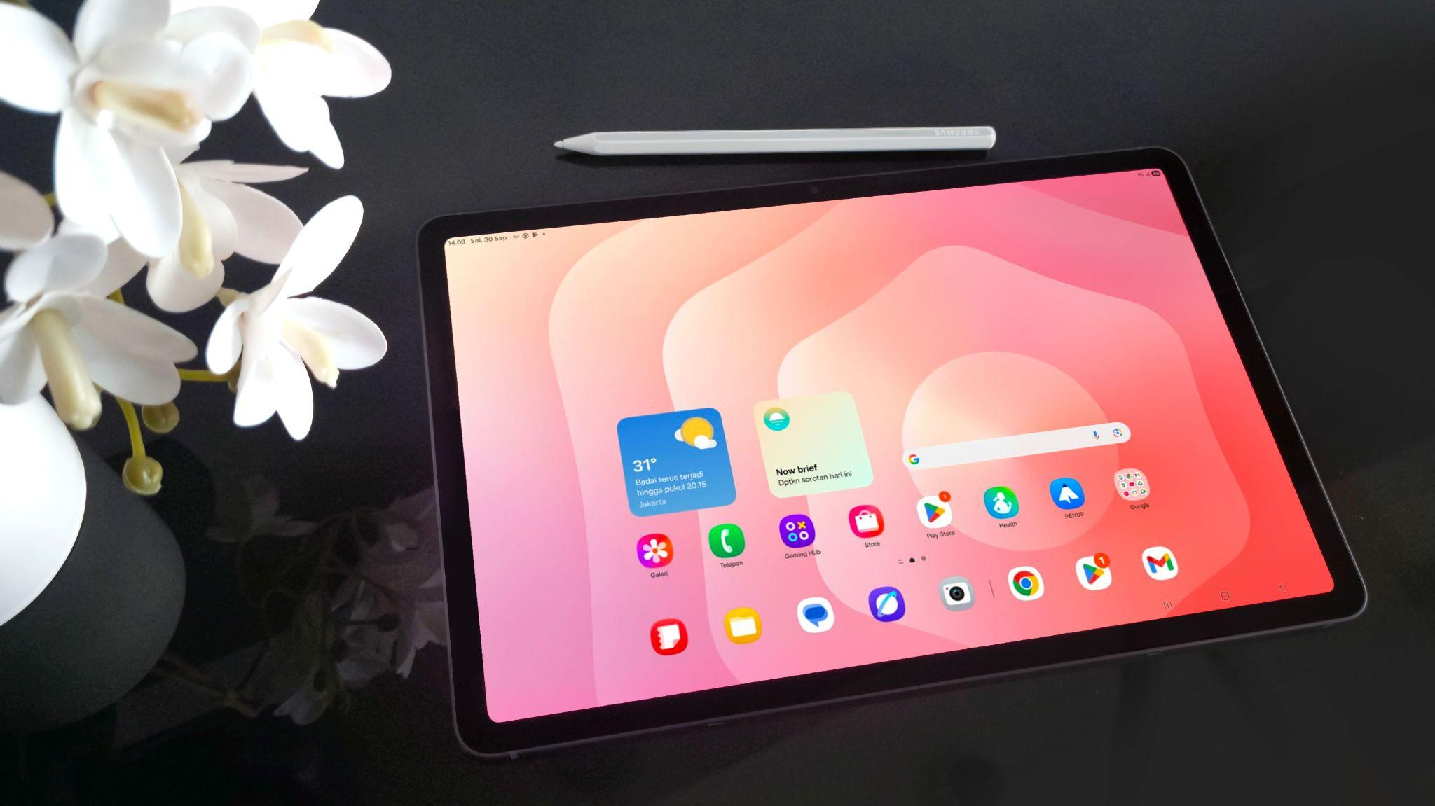Layar luas 11 inci dalam desain Galaxy Tab S11 yang ringan dan ringkas, agar proses kreatif bisa terus mengalir seiring inspirasi datang

Jakarta, 27 Oktober 2025 - Dalam beberapa tahun terakhir, dunia kreator di Indonesia tumbuh luar biasa pesat. Dari pembuat video, illustrator digital, hingga desainer lepas, semakin banyak anak muda yang menjadikan kreativitas sebagai sumber penghidupan dan ekspresi diri. Kini terdapat lebih dari 12 juta kreator konten aktif di Indonesia yang memproduksi hingga satu juta karya setiap bulannya, menjadikan Indonesia salah satu pusat kreativitas terbesar di Asia Tenggara.
Melihat semangat dan kebutuhan para kreator yang makin kompleks, mulai dari proses riset ide, editing berlapis, hingga rendering video beresolusi tinggi, Samsung Electronics Indonesia menghadirkan Galaxy Tab S11 sebagai perangkat andalan untuk mendukung alur kerja kreatif. Hadir dengan S Pen dalam paket pembelian dengan desain hexagonal ergonomis yang presisi dan semakin nyaman digenggam, proses kreatif para kreator akan semakin mulus dan lancar.
“Kami melihat bagaimana para kreator di Indonesia semakin dinamis, bekerja di berbagai tempat, dari kafe hingga pesawat, dari ide di kepala sampai karya jadi hanya lewat tablet di tangan. Melalui Galaxy Tab S11, kami ingin menghadirkan perangkat yang tidak hanya lengkap dengan kehadiran S Pen, tapi juga kuat di performa didukung dengan prosesor 3nm MediaTek Dimensity 9400+ yang powerful dan layar Dynamic AMOLED 2X yang luas dan akurat menjadikan setiap detail warna tampak nyata, semua dalam desain yang ringan dan ringkas, agar proses kreatif bisa terus mengalir di mana pun inspirasi datang” ujar Annisa Maulina, MX Product Marketing Senior Manager, Samsung Electronics Indonesia.

Tablet Tepat Pendukung Setiap Tahapan Proses Kreatif
Tak ada proses kreatif yang sama bagi setiap kreator, tapi setiap ide besar berawal dari satu coretan kecil bahkan dalam waktu yang tidak terduga. Di sinilah S Pen pada perangkat ini membuktikan diri sebagai mitra kreativitas sejati. Desainnya yang ergonomis dan nyaman digenggam memberikan sensasi menulis alami, seolah kamu menuangkan ide menggunakan pulpen atau pensil di atas kertas. Dengan ujung presisi, setiap goresan spontan hingga sketsa cepat untuk proyek video terbaru mudah dikreasikan.
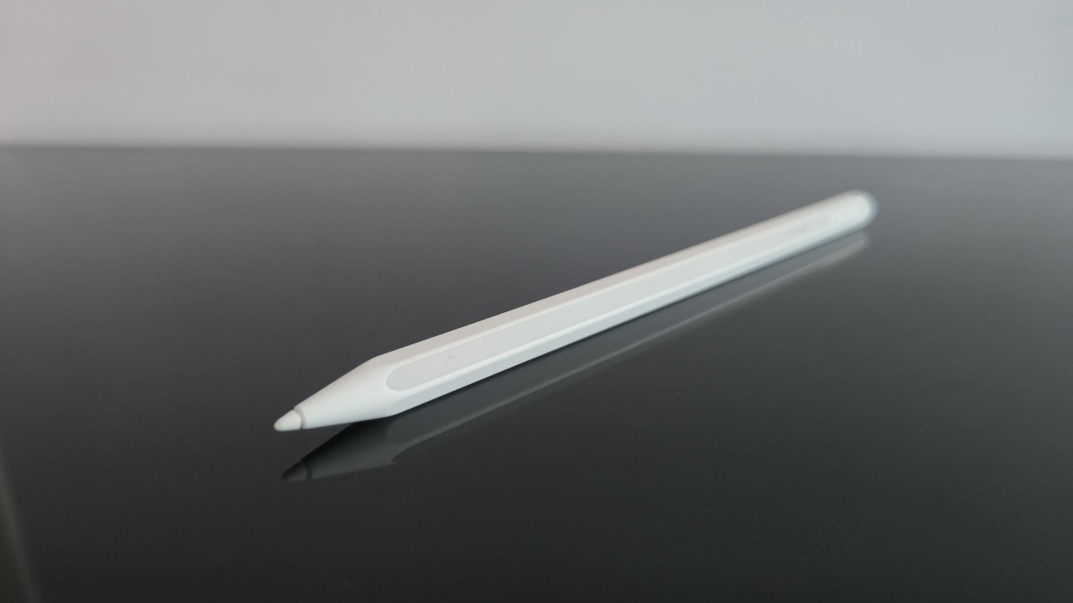Proses menggambar moodboard hingga edit konten makin nyaman dengan S Pen yang presisi
Setelah ide dasar tertangkap, saatnya beralih ke tahap visual. Proses mendetail seperti membuat moodboard untuk menentukan look and feel proyek kini terasa intuitif. Kamu dapat dengan mudah mengumpulkan warna, tipografi, dan referensi gambar di satu layar. Layar Dynamic AMOLED 2X yang luas dan jernih menampilkan semua elemen visual dengan warna yang sangat akurat dan kontras mendalam, menjamin hasil akhir yang detail. Menggunakan S Pen, kamu dapat mencampur dan mencocokkan palet warna, atau bahkan menggambar langsung. Beragam jenis goresan, brush, dan warna dapat diakses instan melalui fitur Quick Tools hanya dengan satu sentuhan. Alur desain pun tetap fokus dan mengalir tanpa terganggu.
Puncaknya adalah editing video, tahapan krusial yang menuntut performa tinggi. Melalui aplikasi pre-loaded LumaFusion, pekerjaan dari cutting dasar hingga penambahan lapisan animasi yang rumit dapat dilakukan. Berkat kinerja prosesor Dimensity 9400+, Galaxy Tab S11 menjamin rendering mulus dan multitasking super lancar. Kamu bisa berpindah-pindah aplikasi tanpa lag walau dengan tumpukan layer efek. Dan S Pen berperan sebagai alat kontrol presisi yang memungkinkan kamu meninjau hasil, menandai revisi, bahkan menyempurnakan posisi klip video dan elemen animasi langsung di timeline dengan akurasi layaknya kursor profesional.

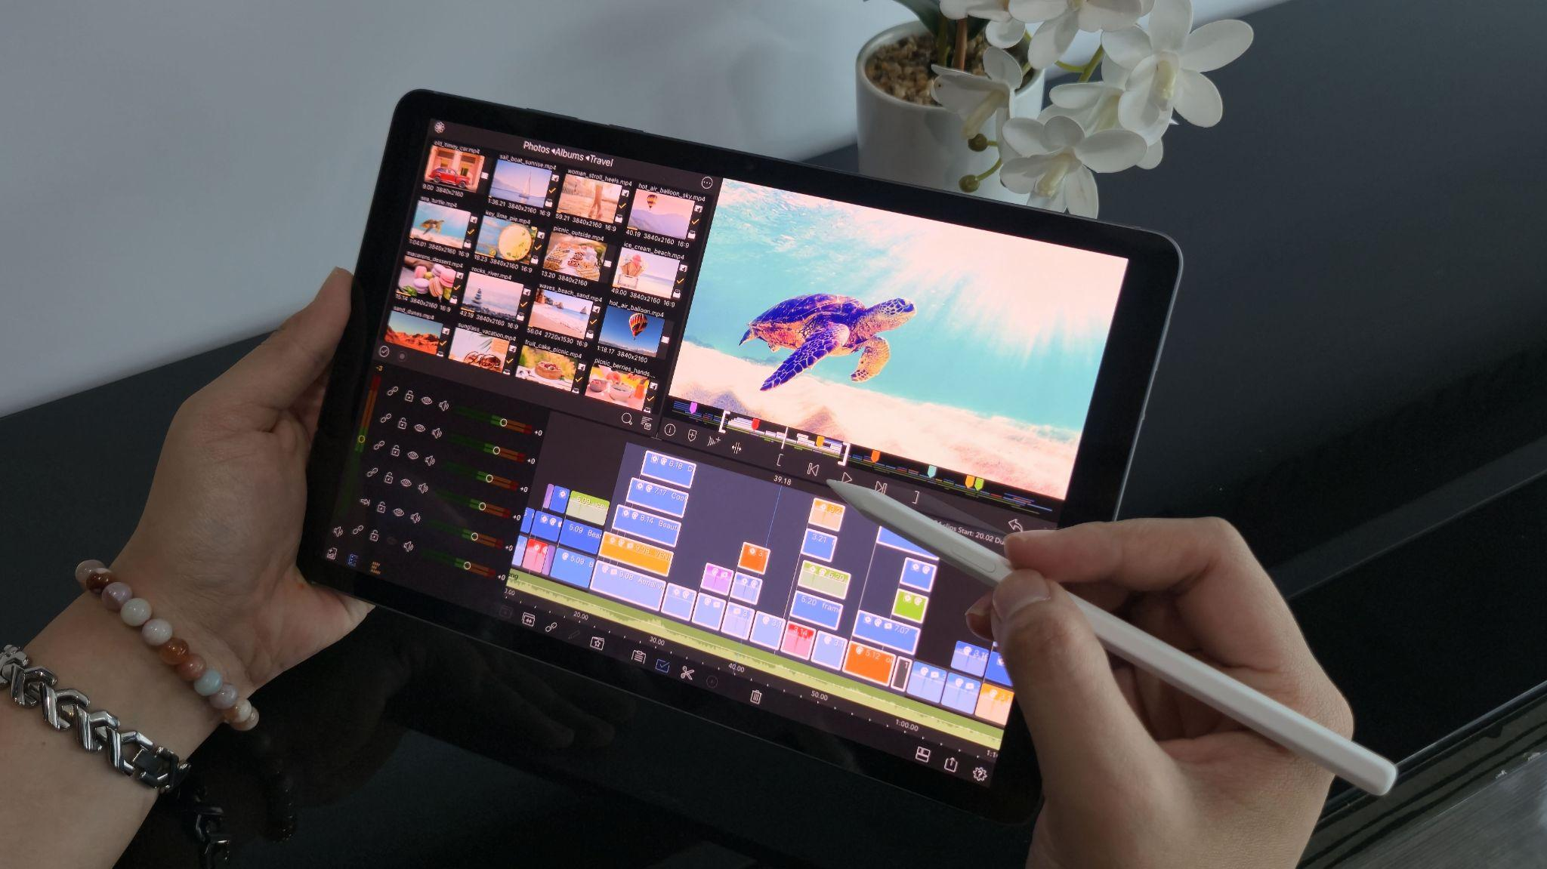Edit konten video mulus tanpa lag dengan tampilan layar tajam dan performa powerful
Saat proses editing video memasuki tahap krusial yang menuntut ruang kerja lebih luas, Samsung DeX menawarkan solusi seamless. Aktifkan Extended Mode untuk mengubah tablet kamu menjadi tampilan desktop profesional di monitor eksternal. Fitur ini memungkinkan kamu memiliki dua layar kerja, satu di tablet dan satu di monitor untuk multitasking sejati. Kamu dapat menjalankan timeline video di layar besar sambil mengelola empat jendela aplikasi, seperti aset, chat, dan tool di layar tablet. Dengan konektivitas lintas perangkat yang solid, kamu dapat menikmati workflow yang lebih efisien dan fleksibel, dari brainstorming ide, produksi konten, hingga presentasi hasil akhir.

Studio Kreatif Profesional dalam Form-factor Tipis dan Ringan
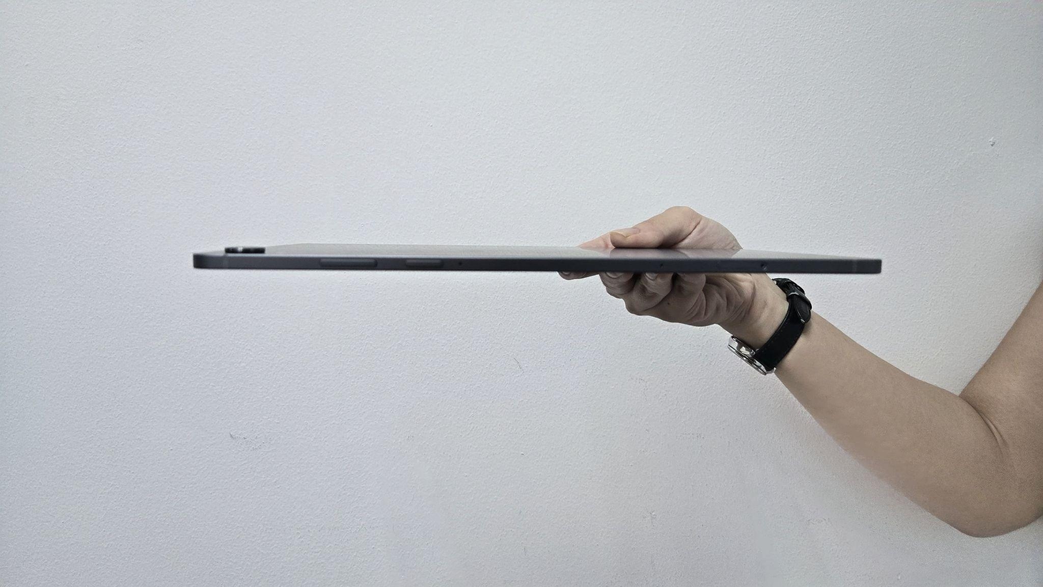Fleksibilitas maksimal dalam form-factor Galaxy Tab S11 yang compact
Mobilitas adalah napas seorang kreator, dan Galaxy Tab S11 dirancang sebagai studio mobile yang selalu siap. Dengan desainnya yang hanya setipis 5.5mm, dan ringan di bawah 480gr, tablet ini mudah dibawa dalam tas kecil, menghilangkan dilema antara performa dan portabilitas. Saat kamu harus berpindah-pindah, mulai dari meeting on-site hingga bekerja di lapangan, bingkai Armor Aluminum yang kokoh dan ketahanan IP68 memastikan tablet ini tetap aman.
Saat bekerja di cafe sendiri lalu butuh rekan diskusi? Kamu bisa menjadikan tablet ini sebagai mitra brainstorming cerdas dengan Gemini Live. Cukup tekan tombol samping dan mulai berbicara dengan Gemini, ia akan menjadi asisten pintar untukmu. Punya konten atau data di layar yang perlu di analisa? Aktifkan "Share Screen with Live", dan Gemini akan menganalisis konten di layar kamu secara real-time, memberikan insight atau meringkas data hanya melalui percakapan lisan yang alami.
Keandalan tablet ini melengkapi mobilitas tinggi kreator, khususnya pada urusan daya. Saat kamu berada di lokasi shooting yang jauh dari sumber listrik atau sedang maraton editing di kafe, baterai tahan lama 8.400mAh menjamin alur kerja agar tidak terputus. Dan jika daya mulai menipis di tengah jadwal yang padat, 45W fast charging memastikan tablet kamu segera siap kembali bekerja dalam waktu singkat. Perpaduan daya tahan dan pengisian super cepat ini menjadikan perangkat ini sebagai workstation on the go yang tak kenal kompromi, secara efektif mengubah setiap kesempatan menjadi studio yang produktif dan efisien.

Miliki Partner Kreatifmu Sekarang
Saatnya para kreator Indonesia memilih partner kreatif baru dalam Galaxy Tab S11. Hadir dalam 11 inci dan varian 12/256GB, tersedia versi WiFi seharga Rp14.999.000 dan versi 5G seharga Rp16.499.000. Untuk kebutuhan layar yang lebih luas, tersedia Galaxy Tab S11 Ultra 5G (14,6 inci) seharga Rp22.999.000. Hingga 13 November 2025, setiap pembelian Galaxy Tab S11 Series sudah termasuk Keyboard Cover, menjadikannya perangkat lengkap untuk bekerja maupun berkreasi di mana saja. Selain itu, kamu juga berkesempatan menikmati Microsoft 365 Personal gratis selama 3 bulan, cashback trade-in, serta opsi cicilan mulai dari Rp1 jutaan per bulan dengan bunga 0%.
***

Tentang Samsung Electronics Co., Ltd.
Samsung menginspirasi dunia dan membentuk masa de
pan dengan ide dan teknologi transformatif. Perusahaan ini mendefinisikan ulang dunia TV, digital signage, smartphone, wearables, tablet, elektronik rumah tangga dan sistem jaringan, juga memori, sistem LSI, dan foundry. Samsung juga memajukan teknologi pencitraan medis, solusi HVAC dan robotik, sembari mengembangkan produk-produk otomotif dan audio lewat Harman. Dengan ekosistem SmartThings, kolaborasi terbuka dengan para mitra, dan integrasi AI ke dalam portfolionya, Samsung menghadirkan pengalaman terhubung yang mulus dan cerdas. Untuk berita terkini, silakan kunjungi Samsung Newsroom di news.samsung.com.

Untuk keterangan lebih lanjut:
Jane Tjondro
Public Relations Professional
Samsung Electronics Indonesia
Phone: 021-2958 8000
Email: j.tjondro@samsung.com

https://observerid.com/indonesias-digital-gold-rush-how-12-million-creators-are-shaping-southeast-asias-content-future/?utm_source=chatgpt.com

